全局样式
在制作Web页面时，前端人员都习惯为网站设置一个全局样式（reset.css）。那么在Bootstrap框架中也不例外。Bootstrap框架的核心是轻量的CSS基础代码库，他并没有一味的重置样式，而是注重各浏览器基础表现，降低开发难度。大部分前端人员都具有归零的思想，但实际你会发现，归零之后的样式在开发过程中会存在着潜在的问题，例如，在全局样式表中将em变成一个普通标记，明明应该是斜体，怎么就没效果了呢？
Bootstrap框架在这一部分做了一定的变更，不再一味追求归零，而是更注重重置可能产生问题的样式（如，body,form的margin等），保留和坚持部分浏览器的基础样式，解决部分潜在的问题，提升一些细节的体验，具体说明如下：
- 移除body的margin声明
- 设置body的背景色为白色
- 为排版设置了基本的字体、字号和行高
- 设置全局链接颜色，且当链接处于悬浮“:hover”状态时才会显示下划线样式
小伙伴们，你们可以单击查看右侧“style.css”文件，来查看上面所说的全局样式（这个是从下载的boostrap.css中摘取出来的）。
HYPERLINK "http://img.mukewang.com/5410fd59000150f607950426.jpg" 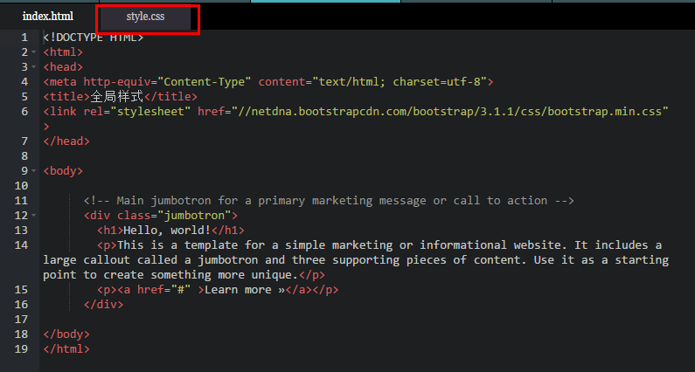
其实Bootstrap的全局样式采用了“normalize.css”，但并没有一味的全部使用此重置样式，而是在此基础上进行了一些改良，让其更适合Bootstrap的设计思想。
你可以通过“normalize.less”（LESS版本）或“_normalize.scss”（Sass版本）进行深入的了解。

